BAB III

Analisa Sistem Berjalan

1. Sejarah Singkat Perusahaan
   1. Sejarah BNSP

BNSP merupakan badan independen yang bertanggungjawab kepada Presiden yang memiliki kewenangan sebagai otoritas sertifikasi personil dan bertugas melaksanakan sertifikasi kompetensi profesi bagi tenaga kerja. Pembentukan BNSP merupakan bagian integral dari pengembangan paradigma baru dalam sistem penyiapan tenaga kerja dalam format paradigma baru terdapat dua prinsip yang menjadi dasarnya, yaitu pertama, penyiapan tenaga kerja didasarkan atas kebutuhan pengguna (demand driven); dan kedua, proses diklat sebagai wahana penyiapan tenaga kerja dilakukan dengan menggunakan pendekatan pelatihan berbasis kompetensi (competency based training/CBT). Pengembangan sistem penyiapan tenaga kerja dengan paradigma baru ini dimulai pada awal tahun 2000 yang ditandai dengan ditandatanganinya Surat Kesepakatan Bersama (SKB) antara Menteri Tenaga Kerja, Menteri Pendidikan Nasional, Ketua Umum Kadin Indonesia.

Visi

Terwujudnya BNSP sebagai otoritas sertifikasi kompetensi kerja yang kredibel untuk meningkatkan tenaga kerja Indonesia yang kompeten dan berdaya saing tinggi di pasar kerja nasional dan internasional.

Misi

Untuk meningkatkan visi diatas, maka misi yang dilaksanakan adalah:

* + - 1. Menerapkan sistem sertifikasi kompetensi kerja untuk tenaga kerja yang bekerja di dalam negeri dan luar negeri.
      2. Melaksanakan sertifikasi kompetensi kerja sesuai standar internasional
      3. Mengendalikan pelaksanaan sertifikasi kompetensi kerja secara terpadu dan konsisten.
      4. Mengembangakan sistem sertifikasi kompetensi kerja yang terjangkau.
  1. Struktur Organisasi BNSP

Kepengurusan BNSP saat ini terdiri dari Ketua merangkap anggota dan 25 anggota yang terdiri dari unsur masyarakat (13 orang) dan unsur pemerintah (12 orang). Mereka mewakili berbagai sektor ekonomi dan berbagai bidang profesi. Pengurus BNSP diangkat dan diberhentikan oleh Presiden atas usul Menteri yang membidangi Ketenagakerjaan (Kemenakertrans). Masa kerja pengurus BNSP selama lima tahun dan dapat diangkat kembali untuk satu kali periode berikutnya. Struktur organisasi BNSP terdiri dari Ketua dan Wakil Ketua sebagai unsur Pimpinan, serta komisi-komisi sebagai unsur pelaksana, yaitu:

1. Komisi Sertifikasi dan Lisensi

2. Komisi Harmonisasi dan Kelembagaan

3. Komisi Pengendalian

4. Komisi Perencanaan dan Pengembangan Dalam melaksanakan tugas sehari-hari BNSP didukung oleh sekretariat yang dipimpin oleh seorang Kepala Sekretariat. Sekretariat BNSP merupakan organisasi struktural eselon II.A yang secara organik masuk dalam organisasi Kementerian Tenaga Kerja dan Transmigrasi.

5. Komisi Teknologi dan Informasi

* 1. Tanggung Jawab dan Wewenang

a. Bagian Perencanaan, Regulasi dan Umum

1) Tupoksi

Melaksanakan pelayanan adminsitratif dan teknis penyusunan rencana program dan anggaran, fasilitasi penyempurnaan regulasi sertifikasi dan advokasi serta urusan keuangan, kepegawaian, ketatausahaan dan rumah tangga Sekretariat BNSP.

2) Tujuan dan Indikator Kinerja kegiatan (Output)

Program ini bertujuan untuk menyiapkan pranata pelayanan administratif dan teknis bidang regulasi dan advokasi, serta penyusunan rencana, program dan anggaran Sekretariat BNSP.

3) Kegiatan

a) Menyiapkan bahan Renstra Sekretariat BNSP;

b) Menyiapkan bahan Renja K/L Sekretariat BNSP;

c) Menyiapkan bahan RKA-KL Sekretariat BNSP;

d) Menyiapkan bahan RKT Sekretariat BNSP;

e) Menyiapkan bahan Penetapan Kinerja Sekretariat BNSP;

f) Menyiapkan bahan rencana program dan anggaran Sekretariat BNSP dan BNSP;

g) Menyiapkan bahan pengendalian pelaksanaan program dan anggaran Sekretariat BNSP;

h) Menyiapkan pelaksanaan pelayanan adminsitratif dan teknis di bidang regulasi sertiifikasi dan advokasi;

i) Menyiapkan bahan penyusunan rencana, program dan anggaran Sekretariat BNSP dan BNSP;

j) Menyiapkan bahan fasilitasi penyempurnaan regulasi sertifikasi dan regulasi;

k) Melaksanakan urusan administrasi kepegawaian di lingkungan Sekretariat BNSP;

l) Menyusun bahan laporan bulanan, triwulan, semesteran dan tahunan Bagian dan Sekretariat BNSP;

m) Menyiapkan bahan LAKIP Sekretariat BNSP;

n) Melaksanakan pemantauan dan evaluasi kegiatan Bagian,

o) Menyiapkan bahan pemantauan dan evaluasi kegiatan Sekretariat BNSP;

p) Melaksanakan tugas lain yang diberikan atasan.

b. Bagian Fasilitasi Kerjasama Kelembagaan Sertifikasi

1) Tupoksi

Melaksanakan fasilitasi peningkatan kerjasama kelembagaan sertifikasi Sekretariat BNSP.

2) Tujuan dan Indikator kinerja Program(Output)

Program ini bertujuan untuk menyiapkan pranata lisensi, pemberdayaan dan kelembagaan sertifikasi Sekretariat BNSP.

3) Kegiatan

a) Menyiapkan pelaksanaan fasilitasi pemberian lisensi lembaga sertifikasi;

b) Menyiapkan pelaksanaan fasilitasi pemberdayaan lembaga sertifikasi;

c) Menyiapkan pelaksanaan fasilitasi kerjasama kelembagaan sertifikasi;

d) Menyusun laporan bulanan, triwulan, semesteran dan tahunan bagian;

e) Melaksanakan pemantauan dan evaluasi kegiatan bagian;

f) Melaksanakan tugas lain yang diberikan oleh atasan.

c. Bagian Fasilitasi Sistem Sertifikasi dan Informasi

1) Tupoksi

Melaksanakan fasilitasi peningkatan koordinasi internal dan eksternal system sertifikasi dan informasi Sekretariat BNSP.

2) Tujuan dan Indikator kinerja Program (Output)

Program ini bertujuan untuk meningkatkan pelaksanaan sertifikasi, registrasi dan publikasi serta koordinasi sistem informasi Sekretariat BNSP.

3) Kegiatan

a) Menyiapkan pelaksanaan fasilitasi peningkatan koordinasi internal dan eksternal sistem sertifikasi;

b) Menyiapkan pelaksanaan fasilitasi peningkatan koordinasi internal dan eksternal sistem informasi;

c) Menyiapkan fasilitasi pelaksanaan sertifikasi dan registrasi;

d) Menyiapkan fasilitasi pelaksanaan publikasi;

e) Menyusun laporan bulanan, triwulan, semesteran dan tahunan Bagian;

f) Melaksanakan pemantaauan dan evaluasi kegiatan Bagian;

g) Melaksakan tugas lain yang diberikan atasan.

1. Analisa Proses Berjalan
   1. Flowmap Dokumen (Flowmap Sistem)

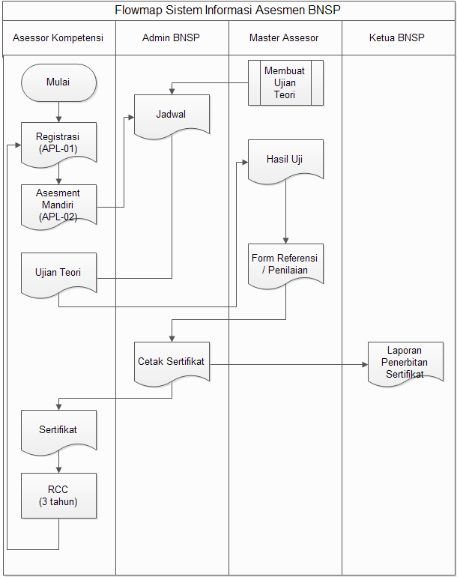

Flowmap Sistem Informasi Asesmen BNSP

* 1. Prosedur yang telah berjalan
     1. Pendaftaran untuk peserta asesi
     2. Peserta asesi melakukan penilaian secara mandiri yang kemudian diserahkan ke admin BNSP
     3. Master Assesor membuat Ujian Teori dan Ujian Praktek kemudian diserahkan ke Admin BNSP
     4. Data jadwal ujian ditetapkan oleh admin BNSP setelah menerima data peserta asesi dan data ujian dari master asesor.
     5. Peserta asesi melakukan ujian teori dan ujian praktek.
     6. Hasil uji diperiksa oleh Master Asesi dan dilakukan penilaian kemudian mengisi form referensi.
     7. Mencetak sertifikat berdasarkan form referensi dari master asesor.
     8. Ketua BNSP menerima laporan penerbitan sertifikat dari admin BNSP
     9. Peserta asesi menerima sertifikat dari admin BNSP. Sertifikat kompetensi memiliki masa berlaku hingga 3 tahun.
     10. Setelah masa berlaku habis, maka asesor melakukan asesmen kembali untuk menguji kompetensi yang dimiliki.
  2. UML

Pada sistem yang telah berjalan dianalisis menggunakan permodelan Use Case Bisnis. Model ini dapat menggambarkan proses dan prosedur sistem assesmen.

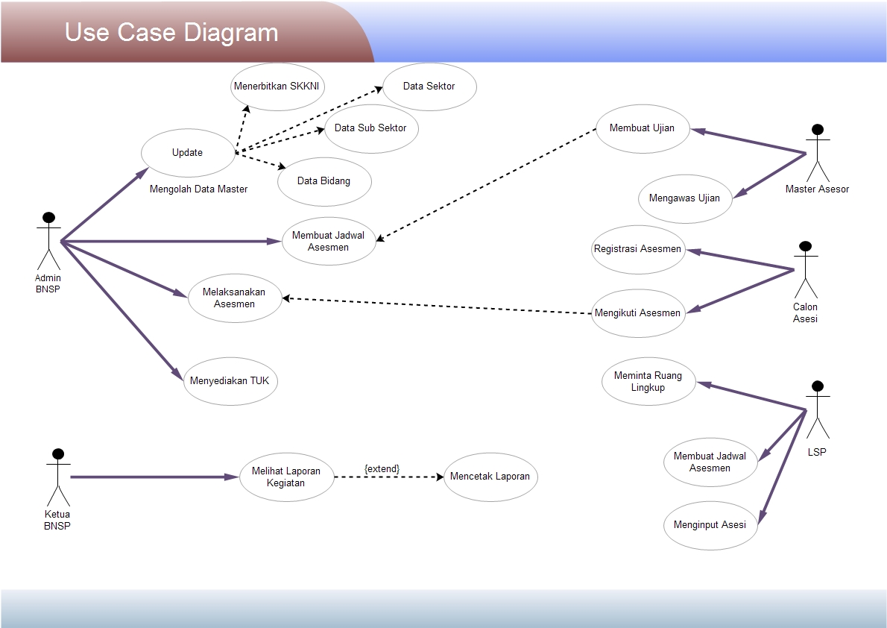

* 1. Spesifikasi Proses
  2. Struktur Pengkodean

Baok juka